ide pemecahan permasalahan SPOJ
www.spoj.com/problems/CTSTRING
- Parsing regex string kedalam bentuk NFA (dilakukan seperti evaluasi operasi aritmatika dengan menggunakan stack)
karena dari 3 operator ada operator yang tidak memiliki karakter (concatenate), sehingga concatenate dalam kode yang ditulis disimbolkan dengan ‘+’
Contoh regex ((ab)|a) akan dirubah menjadi ((a+b)|a)
Pseudocode:
string regex
stack op
stack nfa_op
for i=0 to length(regex)
if(regex[i]==’(’) continue loop
else if(regex[i]==’a’ or regex[i]==’b’)
tmp = create 2 state with regex[i] as transition character
push tmp to nfa_op;
else if(regex[i]==’)’)
operator = op.top()
op.pop()
if(operator == ‘|’)
s = nfa_op.top()
nfa_op.pop()
r = nfa_op.top()
nfa_op.pop()
create this model
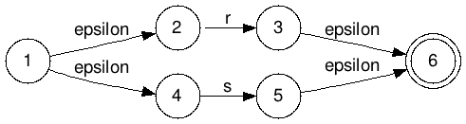

else if(operator == ‘+’)
s = nfa_op.top()
nfa_op.pop()
r = nfa_op.top()
nfa_op.pop()
create this model
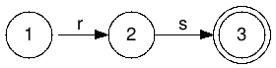

else if(operator == ‘*’)
r = nfa_op.top()
nfa_op.pop()
create this model
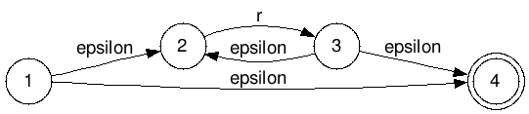

else
push regex[i] to op
endif
endfor
NFA sudah terbentuk dengan menggunakan parsing seperti diatas.
Contoh: untuk regex ((ab)|a) akan terbentuk NFA dengan tahapan sebagai Berikut
Ubah ((ab)|a) menjadi ((a+b)|a)
- ‘(‘ -> skip
- ‘(‘ -> skip
- ‘a’ -> push ‘a’ ke stack states
- ‘+’ -> push ‘+’ ke stack ops
- ‘b’ -> push ‘b’ ke stack states
- ‘)’ -> pop stack ops teratas ke op
Cek op yang ternyata adalah ‘+’, maka bentuk NFA concatenate
Karena concatenate membutuhkan 2 operand maka:
pop stack states teratas ke tmp2, pop stack states teratas ke tmp1 kemudian
tmp1 adalah
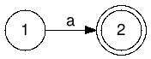
tmp2 adalah
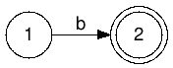
-> tmp = concatenate (tmp1,tmp2)
-> push tmp to stack states

- Hasil NFA Sementara
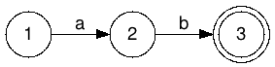
- ‘|’ push ‘|’ ke stack ops
- ‘a’ push ‘a’ ke stack states
- ‘)’ -> pop stack ops teratas ke op
Cek op yang ternyata adalah ‘|’, bentuk NFA union
Karena concatenate membutuhkan 2 operand maka:
pop stack states teratas ke tmp2, pop stack states teratas ke tmp1 kemudian
tmp1 adalah
tmp2 adalah
-> tmp = union (tmp1,tmp2)
-> push tmp to stack states

- Hasil NFA Sementara
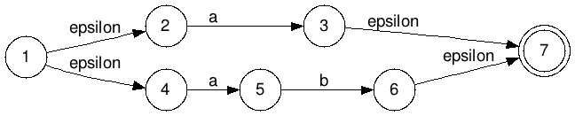

- Seluruh string regex sudah selesai diiterasi, maka pop stack state teratas yang merupakan hasil NFA.
- NFA terakhir

- Bentuk DFA dari NFA yang sudah selesai dibuat
Ada dua fungsi utama yang digunakan untuk membentuk DFA dari NFA yang sudah ada
- Fungsi move(array nfa_node, char karakter)
Fungsi ini memiliki return value array node yang merupakan kumpulan node yang dapat dikunjungi dari kumpulan nfa_node dengan input karakter tertentu.
- Fungsi eps_move(array nfa_node)
Fungsi ini memiliki return value array node yang dapat dikunjungi dari kumpulan nfa_node dengan perpindahan tanpa input (epsilon)
Tahap tahap pembentukan DFA dari NFA yang sudah ada
- Buat node awal untuk DFA dengan melakukan eps_move node awal dari NFA
  - node awal dari DFA merupakan array node dari NFA yang dapat dikunjungi dengan transisi epsilon dari node awal dari NFA
- Untuk setiap node baru yang terbentuk lakukan step berikut untuk semua input karakter
  - lakukan move dengan parameter node DFA dan input karakter tertentu untuk mendapatkan array node tmp
  - Lakukan eps_move pada array node tmp untuk mendapatkan node baru untuk DFA (node baru ini merupakan satu atau lebih node dari NFA yang dikombinasikan menjadi satu node DFA) apabila tmp merupakan array kosong maka tidak ada node DFA baru yang dihasilkan
- Apabila masih ada node baru yang terbentuk pada step 2, lakukan kembali step 2 sampai tidak ada node baru yang terbentuk. Apabila tidak ada lanjut ke step 4.
- DFA selesai dibentuk, dan node akhir (accepting node) merupakan node DFA yang memuat node akhir dari NFA.

Contoh untuk NFA berikut

- eps_move({1}) menghasilkan {1,2,4}

  - move({1,2,4}, ‘a’) menghasilkan {3,5}
  - eps_move({3,5}) menghasilkan {3,5,7}
  - {1,2,4} -> {3,5,7} dengan input ‘a’
  - move({1,2,4}, ‘b’) menghasilkan {}
  - eps_move({}) tidak menghasilkan apa-apa

  - move({3,5,7}, ‘a’) menghasilkan {}
  - eps_move({}) tidak menghasilkan apa-apa
  - move({3,5,7}, ‘b’) menghasilkan{6}
  - eps_move({6}) menghasilkan {6,7}
  - {3,5,7} -> {6,7} dengan input ‘b’

  - move({6,7}, ‘a’) menghasilkan {}
  - eps_move({}) tidak menghasilkan apa-apa
  - move({6,7}, ‘b’) menghasilkan {}
  - eps_move({}) tidak menghasilkan apa-apa
- Tidak ada node baru terbentuk maka konstruksi DFA selesai
- Hasil DFA adalah
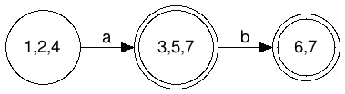
atau dapat disederhanakan menjadi
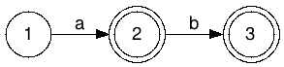

- Hitung string dengan panjang N yang bisa diterima oleh DFA yang dihasilkan
Buat ajacency matrix dari DFA
Menghasilkan 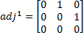
Dimana merupakan banyak jalan dari i ke j dengan panjang 1, untuk mencari banyak cara dari i ke j, atau bisa digeneralisasi adalah banyak jalan dari i ke j dengan panjang N.
Jadi total banyak cara sebuah string dengan panjang N diterima oleh suatu regex adalah jumlah banyak jalan dari i ke j dimana I adalah node awal dan j adalah node akhir
Misal pada contoh diatas,
Untuk N == 1
regex tersebut akan menerima satu kemungkinan string yaitu {‘a’}
Karena
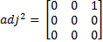
Untuk N==2
Regex tersebut akan menerima satu kemungkinan yaitu {‘ab’}
Karena

DAFTAR PUSTAKA
Sumber belajar dari blog ashar fuadi dan dari codeproject.com

